Station 1: Hungrig?

Material:

- Zeichne in das Koordinatensystem auf der Rückseite einen Graphen der dein Hungergefühl von gestern beschreibt.

- Schaue nun den Graphen eines anderen Gruppenmitgliedes an. Diese(r) schaut sich deinen Graphen an. Versuche mit Hilfe des Graphen folgende Fragen schriftlich zu beantworten.
- Um wieviel Uhr war der Hunger am größten?
- Um wieviel Uhr gab es Frühstück, Mittag- und Abendessen?
- Wie viele Mahlzeiten wurden eingenommen?
- Von wann bis wann war der längste Zeitraum zwischen zwei Mahlzeiten?

- Lest euch die Antworten gegenseitig vor. Wurden die Fragen richtig beantwortet? Wenn es Missverständnisse gibt müsst ihr diese klären und verbessern.
- Wenn du noch Zeit hast, dann suche dir eine(n) neue(n) Partner(in).

Die Aufgaben könnt Ihr auf der Rückseite bearbeiten!
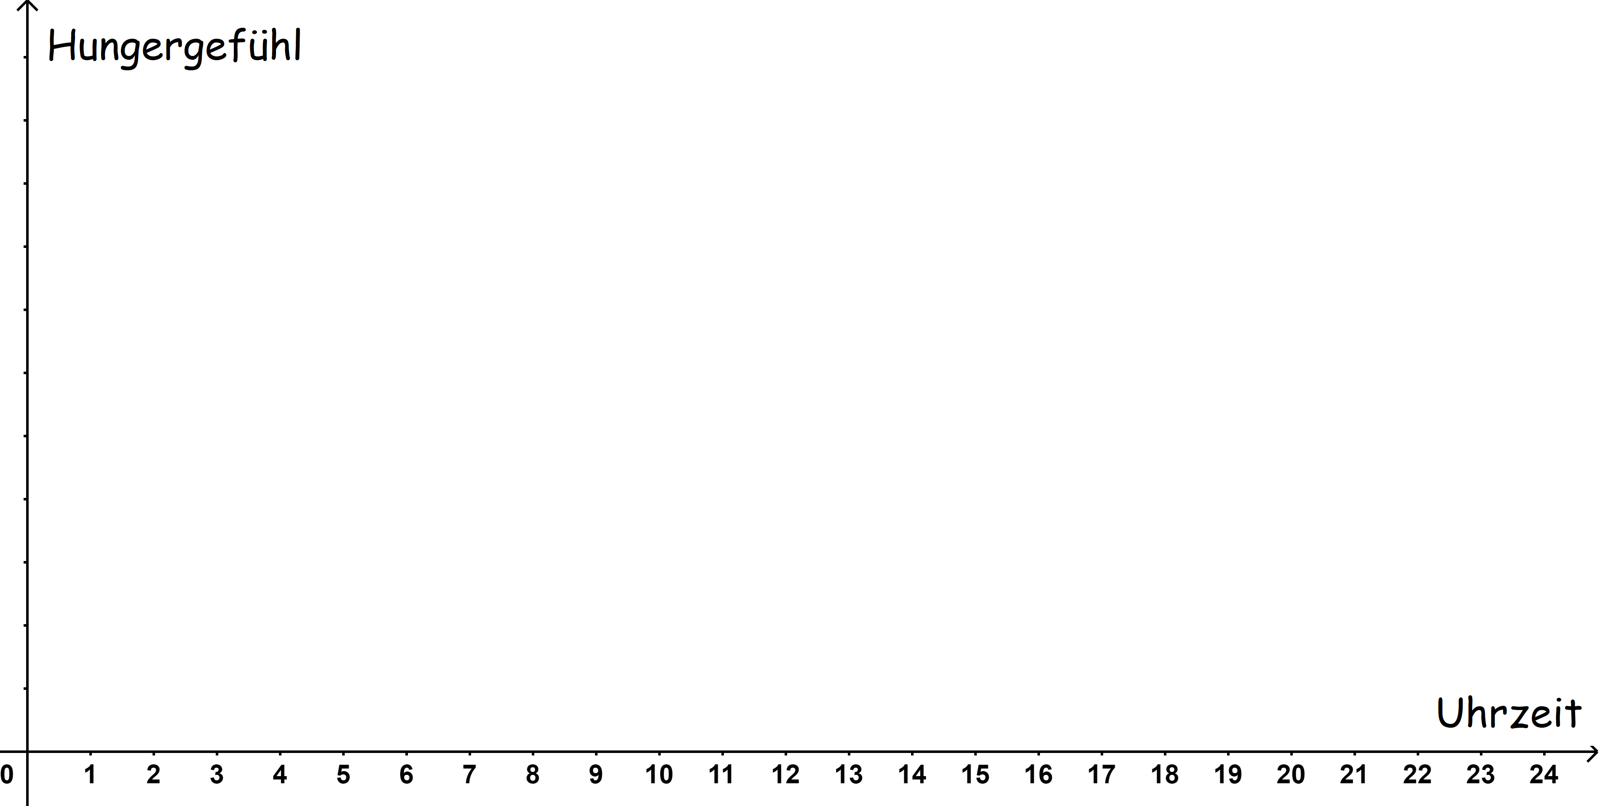

Zu 2.
______________________________________________________________________________________________________________________________________________________________________________________________________________________________________________________________________________________________________________________________________________________________________________________________________________________________________________________________________________________________________________________________________________________________________________________________________________________________________________________________

Pixabay / mohamed_hassan, CC-0

